ГБОУ ДЕТСКИЙ САД КОМБИНИРОВАННОГО ВИДА № 2001

Конспект
сюжетно-ролевой игры
«Магазин»
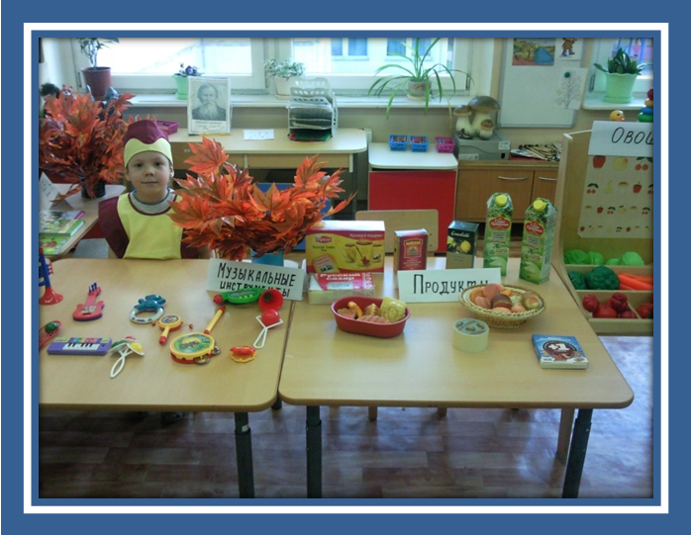

Подготовила воспитатель
Колыхалова Е.С.

Москва, 2013
Задачи:
- обучение детей реализовывать и развивать сюжет игры;
- закрепление знаний о функционировании магазина;
- развивать интерес и уважение к профессии продавца;
- формирование навыков культурного поведения в общественных местах.

Игровой материал:
- прилавки;
- кассы;
- фрукты, овощи, хлебобулочные изделия (муляж);
- бумажные коробки от чая, конфет, сока и т.д.
- игрушки, музыкальные инструменты, книги и т.д.
- одежда для продавцов.

Подготовка к игре: этическая беседа о поведении ребят в общественных местах, в том числе в магазине.
Роли | Ролевые действия
Заведующий магазином | Организует работу сотрудников магазина, делает заявки на получение товаров, обращает внимание на правильность работы продавца и кассира, беседует с покупателями.
Покупатели | Перечисляют кассиру, что они хотят купить и сколько, расплачиваются «деньгами», получают чек от кассира, по чеку получают товар.
Продавец | Выдаёт товар по чеку, сверяет по чеку количество товаров, внимателен к покупателям.
Кассир | Спрашивает у покупателя, что он хочет купить и сколько, пробивает чек (рисует на чеке соответствующее количество палочек), выдаёт чек, сдаёт сдачу.
Шофёры | Доставляют определённое количество разнообразных товаров, получают заявки на получение товаров от заведующего магазина.
Рабочие | Сгружают полученный товар на склад, разносят по отделам.

Построение ролевого диалога
 | Заведующий магазином | Покупатель | Рабочий
Продавец | Организует работу; Контролирует правильность и аккуратность работы | Предъявляет чек, делает заказ;  Получает товары; Проверяет количество | Приносит  товар  со склада
Покупатели | Беседуют с покупателями (нравится ли им магазин, какие покупки хотят сделать и т.д.) | Устанавливают очередь. Общаются. Соблюдают правила поведения в общественном месте
Рабочий | Организует работу; Контролирует
Кассир | Организует и контролирует работу; Проверяет отчётность | Просит выдать чек; Называет, что хочет купить и сколько; Платит деньги;  Получает чек
Шофёр | Даёт указание о доставке определённых товаров; Подписывает путевой лист; Контролирует. |  | Сгружает привезённый товар; Общаются.

Ход игры:
Воспитатель проводит этическую беседу о правилах поведения в магазине и общественных местах.
Перед началом игры, после распределения ролей и обсуждения плана игры, воспитатель ещё раз напоминает, как должен покупатель разговаривать с продавцом, а продавец - с покупателем, и предлагает одно из главных условий игры: без слов "будьте добры", "пожалуйста", "спасибо", товары отпускаться не будут. Дальше начинается игра. Открывается магазин. Покупатели расходятся по отделам магазина: одни покупают продукты, другие канцелярские товары и другое. Идёт оживлённая торговля. Все товары имеют цену, но округленные, чтобы детям было легче считать, в рамках изученного программного материала.
Игру "Магазин" можно соединить с другими играми, такими как "Семья" и т.д.
